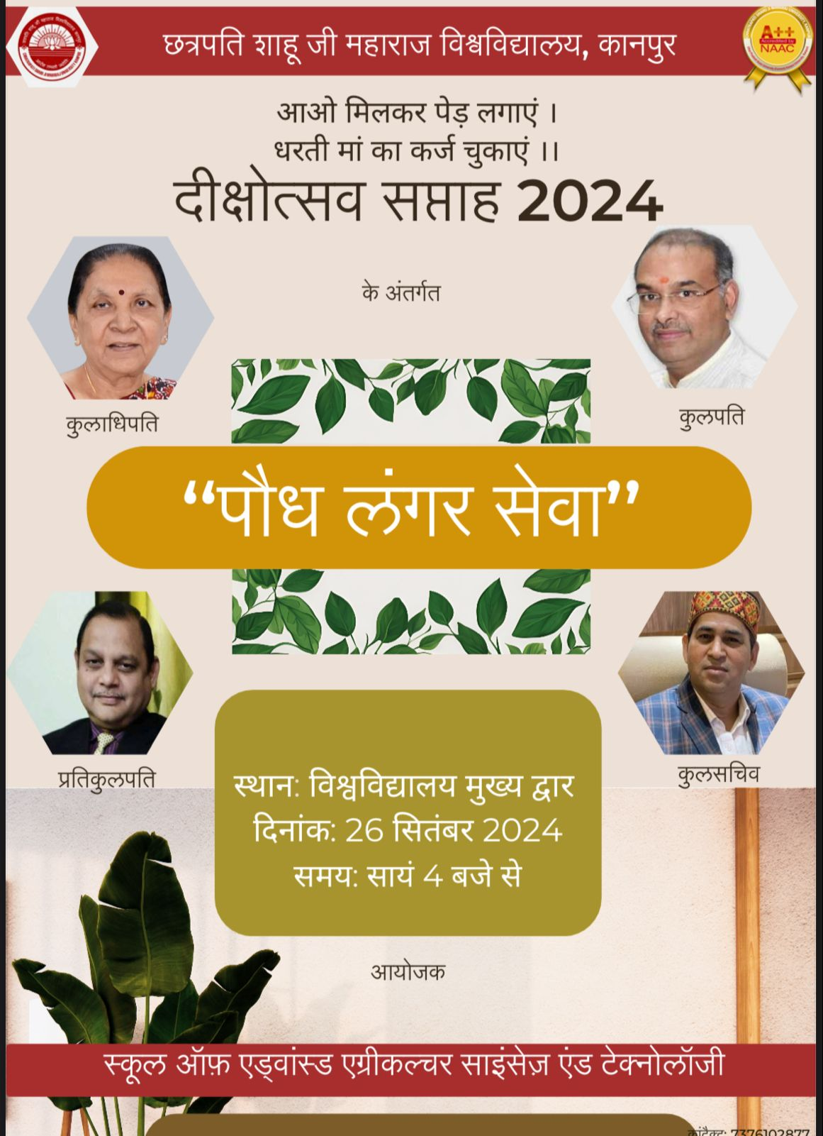

छत्रपति शाहू जी महाराज विश्वविद्यालय के दीक्षोत्सव सप्ताह 2024 के अंतर्गत स्कूल आफ एडवांस्ड एग्रीकल्चर साइंसेज एंड टेक्नोलॉजी द्वारा "पौध लंगर सेवा" कार्यक्रम किया गया I कार्यक्रम का शुभारंभ कुलपति प्रोफेसर विनय कुमार पाठक, प्रतिकुलपति प्रोफेसर सुधीर कुमार अवस्थी एवं श्री उमेश पालीवाल के द्वारा किया गया I कार्यक्रम में जन सामान्य को वृक्षारोपण हेतु 1000 से अधिक फलदार वृक्षों जैसे अमरूद, आंवला, नींबू , अनार, आम, जामुन कैथा आदि का निःशुल्क वितरण किया गया I कार्यक्रम का आयोजन विश्वविद्यालय के मुख्य द्वार पर संपन्न किया गया जिससे की बृहद जनमानस को लाभान्वित किया जा सके। कुलपति महोदय ने अपने वक्तव्य में बताया कि कुलाधिपति महोदय के प्रेरणा से विश्वविद्यालय अपने कर्मचारियों के साथ-साथ सामान्य जनमानस को भी समय-समय पर पर्यावरण के प्रति जागरूक करता रहता है, तथा समाज के प्रत्येक व्यक्ति का यह दायित्व है कि वह पर्यावरण को स्वच्छ बनाए रखने में अपना सहयोग प्रदान करें।इस कार्यक्रम में सास्ट (SAAST) निदेशक डॉ. हिमांशु त्रिवेदी, तथा डॉ. शुभम वाजपेई, डॉ. अभिषेक तिवारी, डॉ. रोहित पाण्डेय, डॉ. अमन राठौर, डॉ. अंकित भदौरिया, डॉ. सुधीर कुमार, डॉ. हृदेश, डॉ. श्रेया सिंह, डॉ. रूप कुमार पचौरी तथा श्री अभिषेक द्विवेदी सहित अन्य कर्मचारी तथा समस्त छात्र उपस्थित रहे।

